  Casa Bonita Oregón | PLAN DE SEGURIDAD Y SALUD EN EL TRABAJO
ESPECIALIDAD: INSTALACIONES SANITARIAS
Código:  CBO-SST-PSST-IS | Versión:  01 | Revisión:  00
Fecha de creación:  18/10/2026 | Elaborado:  SST | Aprobado:  GG
OBRA / CLIENTE:

Casa Bonita Oregón
GASFITERÍA · ELECTRICIDAD

Plan de Seguridad y Salud en el Trabajo
“INSTALACIONES SANITARIAS”
Redes de agua fría y caliente en PPR por termofusión · Redes de desagüe y ventilación en PVC · Montantes en ductos y shafts · Cisternas y tanques · Electrobombas y equipos de bombeo · Aparatos sanitarios y griferías · Pruebas hidráulicas
OBRA:

ELABORADO POR: | REVISADO POR: | APROBADO POR:
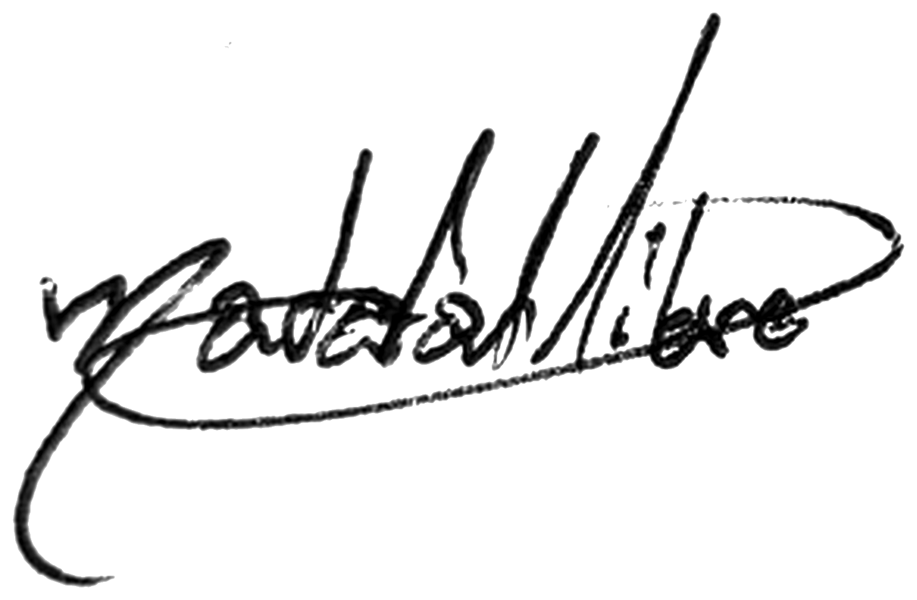
Jesús Donato Villar Bendezú

DNI 72906209
SUPERVISOR DE SST | RESPONSABLE TÉCNICO / MAESTRO DE OBRA | GERENTE GENERAL

Versión | Fecha | Descripción del cambio
01 | 18/10/2026 | Emisión inicial del documento (CBO-SST-PSST-IS).

1. Introducción
Casa Bonita Oregón S.A.C. es una empresa peruana dedicada a la ejecución de instalaciones sanitarias y eléctricas en edificaciones. El presente Plan de Seguridad y Salud en el Trabajo establece las medidas preventivas que la empresa aplicará en la especialidad de instalaciones sanitarias, en cumplimiento de la Ley N° 29783 y del D.S. N° 011-2019-TR, y se integra al Plan de SST de cada obra del contratista principal o cliente.

Datos de la empresa
Dato | Detalle
Razón social | Casa Bonita Oregón S.A.C.
RUC | 20614484153
Domicilio fiscal | Av. Prolongación Huiracocha Mz. PP9 Lt. 11A, San Antonio – Huarochirí, Lima
Gerente General | Jesús Donato Villar Bendezú – DNI 72906209
Teléfono | 922 732 329
Actividad | Instalaciones Sanitarias en edificaciones

2. Objetivos

Objetivo general
Prevenir accidentes de trabajo, incidentes peligrosos y enfermedades ocupacionales en las actividades de instalaciones sanitarias, protegiendo la vida y la salud de los trabajadores y de terceros.

Objetivos específicos
- Identificar los peligros, evaluar y controlar los riesgos de cada actividad antes de ejecutarla.
- Cumplir la normativa legal vigente en SST y los requisitos de los clientes.
- Capacitar y entrenar al 100 % del personal en los riesgos de su puesto.
- Dotar del EPP adecuado al 100 % del personal.
- Investigar el 100 % de los incidentes y accidentes, y aplicar medidas correctivas.

3. Alcance
Aplica a todo el personal de Casa Bonita Oregón S.A.C. —maestro de obra sanitario, operarios y oficiales gasfiteros y ayudantes— y a todas las actividades de instalaciones sanitarias que la empresa ejecute en obras de edificación: redes de agua fría y caliente en ppr por termofusión; redes de desagüe y ventilación en pvc; montantes en ductos y shafts; cisternas y tanques; electrobombas y equipos de bombeo; aparatos sanitarios y griferías; pruebas hidráulicas.

4. Base legal
- Ley N° 29783, Ley de Seguridad y Salud en el Trabajo, su Reglamento D.S. N° 005-2012-TR y su modificatoria Ley N° 30222.
- D.S. N° 011-2019-TR, Reglamento de Seguridad y Salud en el Trabajo para el Sector Construcción.
- Norma Técnica de Edificación G.050 Seguridad durante la Construcción.
- R.M. N° 050-2013-TR, Formatos referenciales del Sistema de Gestión de SST.
- Ley N° 26790 y D.S. N° 003-98-SA, Seguro Complementario de Trabajo de Riesgo (SCTR).
- Norma IS.010 Instalaciones Sanitarias para Edificaciones (RNE).

5. Definiciones
Término | Definición
ATS (Análisis de Trabajo Seguro) | Documento de gestión preventiva que se llena en el frente de trabajo para identificar los peligros, evaluar los riesgos y establecer las medidas de control antes de iniciar una tarea.
PETAR | Permiso Escrito para Trabajo de Alto Riesgo: autoriza y controla trabajos en altura, en caliente, en espacios confinados y eléctricos.
PETS | Procedimiento Escrito de Trabajo Seguro: describe paso a paso cómo realizar una tarea de forma segura.
IPERC | Identificación de Peligros, Evaluación de Riesgos y Medidas de Control.
EPP | Equipo de Protección Personal: implementos que usa el trabajador para protegerse de los riesgos de su tarea.
Trabajo en altura | Actividad realizada a 1,80 m o más sobre el nivel del piso, donde existe riesgo de caída de personas, materiales o herramientas.
Incidente | Suceso relacionado con el trabajo en el que no hubo lesiones, o estas solo requirieron primeros auxilios.
Accidente de trabajo | Suceso repentino que sobreviene por causa o con ocasión del trabajo y produce una lesión, invalidez o muerte.
Termofusión | Método de unión de tuberías y accesorios de PPR mediante calentamiento a ≈ 260 °C con una termofusora, que funde ambas piezas en una sola.
PPR | Polipropileno copolímero random: tubería usada para redes de agua fría y caliente.
Montante | Tubería vertical que recorre los pisos de la edificación a través de ductos o shafts.
Espacio confinado | Lugar con aberturas limitadas de entrada y salida y ventilación natural desfavorable (cisternas, tanques, cuartos de bombas enterrados) donde pueden acumularse gases o faltar oxígeno.
Prueba hidráulica | Ensayo en el que la red se llena de agua y se somete a presión durante un tiempo para comprobar que no tiene fugas.

6. Política de Seguridad y Salud en el Trabajo
Casa Bonita Oregón S.A.C., empresa dedicada a las instalaciones sanitarias y eléctricas en edificaciones, se compromete a:
- Proteger la seguridad y salud de todos sus trabajadores y de las personas en sus áreas de trabajo, previniendo lesiones, dolencias, enfermedades e incidentes.
- Identificar los peligros, evaluar y controlar los riesgos de sus actividades.
- Cumplir la normativa legal vigente en SST y los requisitos de sus clientes.
- Garantizar la consulta y participación de los trabajadores a través del Supervisor de SST.
- Capacitar a su personal y dotarlo del EPP adecuado.
- Mejorar continuamente el Sistema de Gestión de SST.
Jesús Donato Villar Bendezú

Gerente General

7. Organización y responsabilidades
Cargo | Responsabilidades
Gerente General  Jesús Donato Villar Bendezú | Lidera el sistema de SST; aprueba el plan, los procedimientos y los programas; provee los recursos para EPP, capacitación, exámenes médicos y SCTR.
Supervisor de SST | Elabora y actualiza la IPERC, los PETS y los registros; realiza la inducción, las charlas y las inspecciones; verifica los ATS y PETAR; investiga los incidentes; coordina con el área de SST del cliente.
Maestro de obra – Instalaciones Sanitarias | Planifica el trabajo diario; elabora el ATS con su cuadrilla; tramita los PETAR; verifica el EPP y las herramientas; detiene los trabajos inseguros.
Operarios, oficiales y ayudantes | Cumplen los PETS y las indicaciones de seguridad; usan el EPP; participan en el ATS y las charlas; reportan peligros, incidentes y accidentes.

8. Identificación de peligros, evaluación de riesgos y medidas de control
La empresa aplica la Matriz IPERC de instalaciones sanitarias (CBO-SST-IPERC-01), elaborada con la metodología de la R.M. N° 050-2013-TR. Antes de cada tarea, la cuadrilla elabora el ATS y, en trabajos de alto riesgo, el PETAR correspondiente. Los principales riesgos de la especialidad y sus controles son:
Actividad | Peligro | Riesgo | Medidas de control
Termofusión de PPR | Superficie caliente (260 °C) | Quemaduras | Soporte de termofusora, guantes para calor, extintor PQS
Pegado de tuberías PVC | Solventes inflamables y vapores | Incendio, intoxicación | Prohibido fumar, ventilación, respirador, MSDS
Tendido de redes en techo | Trabajo en altura > 1,80 m | Caída a distinto nivel | Andamio certificado, arnés anclado, PETAR de altura
Montantes en ductos | Abertura del ducto | Caída de personas y objetos | Tapas y barandas, arnés, cordón para herramientas, área inferior bloqueada
Trabajos en cisternas | Atmósfera deficiente en oxígeno | Asfixia, intoxicación | PETAR, ventilación forzada, medición de gases, vigía, línea de rescate
Electrobombas | Equipos pesados; energía eléctrica | Sobreesfuerzo, electrocución | Tecle o patín, bloqueo y etiquetado, conexión por electricista
Picado de muros y losas | Polvo de sílice, ruido, partículas | Afección respiratoria, hipoacusia, lesión ocular | Humedecer, respirador P100, tapones, careta
Prueba hidráulica | Tubería a presión | Golpe por desprendimiento de accesorios | Manómetro calibrado, no exceder la presión, área delimitada

9. Procedimientos escritos de trabajo seguro
Las actividades se ejecutan según el PETS de la especialidad y los siguientes procedimientos específicos:
- CBO-SST-PETS-IS PETS – Instalaciones Sanitarias
- CBO-SST-PETS-05 Tendido de redes de agua en PPR por termofusión
- CBO-SST-PETS-06 Tendido de redes de desagüe y ventilación en PVC
- CBO-SST-PETS-07 Instalación de montantes en ductos y shafts
- CBO-SST-PETS-08 Instalación de aparatos sanitarios y griferías
- CBO-SST-PETS-09 Instalación de electrobombas y equipos de bombeo
- CBO-SST-PETS-10 Trabajos en cisternas y tanques (espacio confinado)
- CBO-SST-PETS-11 Prueba hidráulica de redes
- CBO-SST-PETS-01 Trabajo en altura con escaleras y andamios
- CBO-SST-PETS-02 Uso de herramientas eléctricas portátiles
- CBO-SST-PETS-03 Picado de muros y losas
- CBO-SST-PETS-04 Traslado manual de materiales

10. Equipos de protección personal
La empresa entrega gratuitamente el EPP y lo registra en el Registro de equipos de seguridad o emergencia (CBO-SST-REG-06). El EPP de la especialidad es:
- Casco de seguridad con barbiquejo
- Lentes de seguridad claros / oscuros
- Zapatos de seguridad con puntera; botas de jebe en cisternas y zanjas
- Ropa de trabajo con cintas reflectivas
- Guantes de cuero (trabajos generales), guantes para calor (termofusión) y guantes de nitrilo (pegamento y limpiador de PVC)
- Tapones u orejeras
- Respirador con filtro P100 (polvo) y con cartucho para vapores orgánicos (pegamento en ambientes cerrados)
- Careta facial (picado y corte con amoladora)
- Sistema anticaídas: arnés de cuerpo completo, línea de vida con absorbedor y punto de anclaje

11. Capacitación y sensibilización
- Inducción a todo trabajador nuevo antes de ingresar a obra.
- Charla de 5 minutos diaria antes del inicio de labores.
- Difusión de los PETS antes de iniciar cada actividad.
- Capacitaciones específicas (mínimo cuatro al año, D.S. N° 005-2012-TR, art. 27):
- Termofusión segura de PPR y prevención de incendios
- Manejo de pegamentos y solventes; hojas de seguridad (MSDS)
- Trabajo en espacios confinados: cisternas y tanques
- Trabajo en altura: ductos, escaleras y andamios

12. Inspecciones
Inspección | Frecuencia | Formato
Herramientas eléctricas portátiles y extensiones | Diaria y mensual (cinta de color) | CBO-SST-F-07
Escaleras y andamios | Antes de cada uso | CBO-SST-F-08
Arnés y línea de vida | Antes de cada uso | CBO-SST-F-09
Extintor y botiquín | Mensual | CBO-SST-F-10
Inspección general del frente de trabajo | Semanal | CBO-SST-REG-04

13. Salud ocupacional
- Exámenes médicos ocupacionales pre-ocupacional, periódico y de retiro (R.M. N° 312-2011-MINSA), con examen de aptitud para trabajo en altura cuando corresponda.
- SCTR de salud y pensión vigente para todo el personal antes de ingresar a obra.
- Hidratación, pausas activas y protección solar en trabajos a la intemperie.

14. Preparación y respuesta ante emergencias
Se aplica el Plan de Contingencia ante Emergencias de instalaciones sanitarias (CBO-SST-PCE-IS), integrado al plan de emergencias de cada obra. El personal participa en los simulacros que organice el contratista principal o cliente.

15. Investigación de incidentes y accidentes
Todo incidente o accidente se reporta de inmediato al maestro de obra, al Supervisor de SST y al área de SST del cliente; se investiga, se registra en CBO-SST-REG-01 y se implementan las medidas correctivas. Los accidentes mortales y los incidentes peligrosos se notifican al Ministerio de Trabajo dentro de las 24 horas.

16. Objetivos, metas e indicadores
Objetivo | Meta | Indicador
Cero accidentes incapacitantes | 0 | N° de accidentes incapacitantes
Capacitación del personal | 100 % | Capacitaciones ejecutadas / programadas × 100
ATS y PETAR correctamente llenados | 100 % | ATS conformes / ATS revisados × 100
Entrega de EPP | 100 % | Trabajadores con EPP completo / total × 100
Inspecciones programadas | 100 % | Inspecciones ejecutadas / programadas × 100
Investigación de incidentes | 100 % | Incidentes investigados / ocurridos × 100

17. Registros
Se mantienen los registros obligatorios de la R.M. N° 050-2013-TR (CBO-SST-REG-01 al 08), los ATS, PETAR, charlas de 5 minutos y check-lists de cada obra.

18. Mejora continua
Al cierre de cada obra y como mínimo una vez al año, la Gerencia General y el Supervisor de SST revisan los resultados —estadísticas, inspecciones, incidentes y observaciones de los clientes— y actualizan este plan.

